Шифр _____________

МІНІСТЕРСТВО ОСВІТИ І НАУКИ УКРАЇНИ
ТЕОРЕТИЧНИЙ ТУР
IV ЕТАПУ ВСЕУКРАЇНСЬКОЇ ОЛІМПІАДИ
З ТРУДОВОГО НАВЧАННЯ
11-й клас
Технічні види праці

Правильну відповідь підкреслити
1. Наявність якої речовини у складі чорних металів впливає на їхні властивості? | а) кисню;  б) заліза;  в) вуглецю;  г) природних мінералів;  д) оксиду карбону.
2. Як називається здатність металу або його сплаву поновлювати початкову форму після припинення дії на нього зовнішніх зусиль? | а) міцність;  б) твердість;  в) пружність;  г) пластичність;  д) в'язкість.
3. Що є основним показиком у визначенні властивостей сталей ? | а) співвідношення щодо вмісту заліза і вуглецю;  б) вміст заліза;  в) вміст домішок у їх складі;  г) перевищення вмісту заліза над вмістом вуглецю;  д) спосіб їх отримання.
4. Яку назву має тонка листова жерсть, покрита з обох боків оловом? | а) біла жерсть;  б) кольорова жерсть;  в) антикорозійна жерсть;  г) захищена жерсть;  д) сіра жерсть.
5. Яким видом термічної обробки можна отримати найменшу твердість металу? | а) відпалюванням;  б) нормалізацією;  в) гартуванням;  г) відпусканням.
6. Що називають припуском? | а) шар металу, який захищає заготовку від механічного пошкодження;  б) шар металу, який видаляють із заготовки під час її обробки різанням;  в) шар металу, який визначає величину допуску розміру оброблюваної поверхні;  г) шар металу, який знаходиться між найбільшим і найменшим граничними розмірами оброблюваної поверхні;  д) шар металу, який залишається на поверхні після її механічної обробки.
7. Який параметр визначає вибір кута загострення зубила? | а) товщина оброблюваного металу;  б) довжина зубила;  в) твердість оброблюваного металу;  г) твердість металу, з якого виготовлено зубило;  д) ширина леза зубила.
8. Які межі припуску на обпилювання металу? | а) 0,1...0,5 мм;  б) 0,025...0,500 мм;  в) 1...2 мм;  г) до 5 мм;  д) не більше 1 мм.
9. Яку форму зубців мають драчові напилки? | а) конусоподібну;  б) пірамідальну;  в) невизначену;  г) трикутну;  д) призматичну.

10. Що впливає на вибір кроку зубців полотна ножівки по металу? | а) твердість оброблюваного матеріалу;  б) твердість матеріалу полотна ножівки;  в) ширина полотна;  г) товщина полотна;  д) кут загострення зубців.
11. Чому запобігає розведення зубців полотна ножівки? | а) спрацюванню зубців;  б) викришуванню зубців;  в) заклинюванню полотна;  г) нагріванню розрізуваного металу і полотна ножівки;  д) підвищенню продуктивності різання.
12. Який кут загострення мають леза ручних слюсарних ножиць? | а) 30...40°;  б) 40...50°;  в) 50...60°;  г) 60...70°;  д) 70...80°.
13. Що називають номінальним розміром різьби? | а) зовнішній діаметр;  б) внутрішній діаметр;  в) крок;  г) середній діаметр;  д) глибину.
14. Для чого на стержні і в отворі під нарізування різьби повинна бути фаска? | а) для утворення, западин різьби;  б) для запобігання руйнуванню різьбонарізного інструмента;  в) для полегшення початку нарізання різьби;  г) для запобігання браку;  д) для правильного спрямування різьбонарізного інструмента.
15. Якою має бути довжина заклепки з напівкруглою головкою для склепування двох пластин? | а) дорівнювати сумі товщин пластин і діаметра стержня;  б) дорівнювати сумі товщин пластин і двом діаметрам стержня;  в) дорівнювати сумі товщин пластин і 1,5 діаметра стержня;  г) дорівнювати сумі товщин пластин і 0,8 діаметра стержня;  д) вибирається довільно.
16. Якої товщини дріт гнуть плоскогубцями? | а) до 0,5 мм;  б) 0,5...1,0 мм;  в) 1,0...1,5 мм;  г) 1,5...2,0 мм;  д) до 2 мм.
17. Від чого залежить величина кута між різальними кромками (при вершині) свердла? | а) діаметра свердла;  б) твердості оброблюваного матеріалу;  в) матеріалу свердла;  г) жорсткості свердла;  д) кількості спіральних канавок свердла.
18. Чому повинен дорівнювати кут між різальними кромками свердла для свердління сталі? | а) 80.. .90°;  б) 90. ..100°;  в) 100...110°;  г) 116...118°;  д) 125...140°.
19. Знайди відповідність між назвою елементів різця та їх позначкою на рисунку.  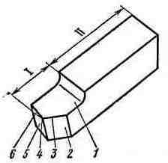 | а) допоміжна задня поверхня - _______  б) головна різальна кромка - __________  в) передня поверхня - _________  г) головна задня поверхня - ________  д) вершина - ________  е) допоміжна різальна кромка - __________  є) стержень - __________

20. Як називається частина електричного двигуна, призначена для перемикання обмоток? | а) ротор;  б) статор;  в) колектор;  г) щітка.
21. Якому з'єднанню відповідає задана еквівалентна схема?
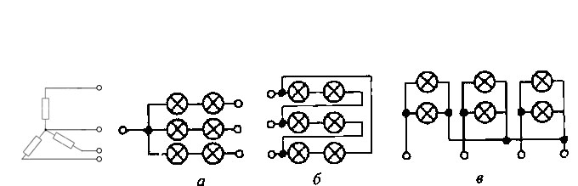
22. Чому жили електричного шнура виготовлені з великої кількості тонких дротиків? | а) щоб добре проходив електричний струм;  б) для забезпечення достатньої гнучкості;  в) для уникнення його нагрівання.
23. На якому рисунку показано умовне графічне зображення джерела постійного струму?
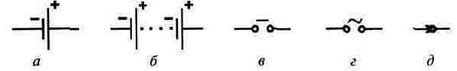
24. Якщо розміри торця пиломатеріалу становлять 100×120 мм, то це: | а) брус;  б) брусок;  в) дошка;  г) обапіл.
25. У якій позиції зазначені листяні породи дерев? | а) модрина, береза, бук;  б) ялиця, бук, липа;  в) дуб, береза, бук, граб;  г) дуб, береза, кедр;  д) липа, сосна, осика.
26. Як називається пиломатеріал, зображений на рисунку?  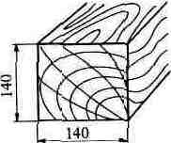 | а) брус;  б) пластина;  в) брусок;  г) рейка
27. В якому переліку наведені тверді породи? | а) дуб, береза, бук, граб;  б) дуб, сосна, бук, граб;  в) ялина, осика, сосна, липа;  г) береза, бук, граб, вільха;  д) граб, бук, кедр, береза.
28. Деревину якої вологості використовують для виготовлення меблів? | а) 3...5 %;  б) 7. ..12 %;  в) 15...18 %.
29. Яка орієнтовна величина припуску на пропил при розпилюванні? | а) 4...5 мм на пропил;  б) 8...10 мм на пропил;  в) 1,1...1,5 мм на пропил.
30. Для чого служать пазухи міх зубцями пилки? | а) для зручності загострення зубців;  б) для збирання і видалення тирси;  в) для зручності розведення зубців.
31. На якому з варіантів на рисунку, зображено полотно пилки для поперечного пиляння?
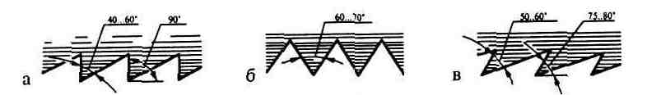

32. Яким повинен бути кут загострення ножа рубанка? | а) 30...35 ⁰;  б) 40..45 ⁰;  в) 35...40 ⁰;  г) будь-яким;  д) правильної відповіді немає.
33. На якому рисунку зображено ніж шерхебеля?
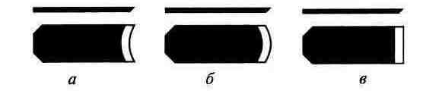
34. Ріжуча кромка ножа шерхебеля повинна виступати над підшивкою: | а) до 1 мм;  б) до 2мм;  в) до 3 мм;  г) до 4 мм;  д) до 5 мм.
35. Шипове серединне з’єднання складається з: | а) шипа і вушка;  б) шипа і гнізда;  в) шипа, гнізда і вушка.
36. Яка товщина одинарного шипа? | а) 0,2 товщини бруска;  б) 0,3 товщини бруска;  в) 0,4 товщини бруска.
37. З’єднання вузьких заготовок у широкі називають: | а) зрощуванням;  б) спаюванням;  в) зварюванням;  г) вірної відповіді немає.
38. Якою повинна бути товщина шипа одинарного шипового з'єднання? | а) S₁ = 0,4S₀  б) S₁ = 0,8S₀  в) S₁ = 0,7S₀;  г) S₁ = 0,2S₀  д) S₁ = 0,9S₀.
39. За якої вологості можна склеювати деталі із деревини? | а) 25...30 %;  б) до 15 %;  в) більше 30 %;  г) будь-якої вологості;  д) правильної відповіді немає.
40. Схему якого виду обробітку ґрунту показано на рисунку?  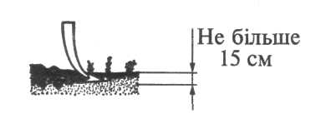 | а) оранку;  б) лущення;  в) коткування;  г) культивацію;  д) боронування.
41. Яке добриво відноситься до мінеральних? | а) попіл;  б) торф;  в) калійна сіль;  г) перегній
42. До листостеблових овочевих культур належить | а) щавель;  б) салат;  в) перець;  г) капуста.
43. Копулюванням називають | а) спосіб щеплення дерев;  б) пересаджування рослин у молодому віці в інше місце;  в) спосіб вегетативного розмноження рослин;  г) підготовку дерев у молодому віці до зими.
44. Що називають гумусом? | а) складова частина ґрунту, утворена з перегнилих рослинних і тваринних решток;  б) дуже подрібнена земля попелястого кольору, що осідає на дні водойм;  в) дрібні тверді частинки землі;  г) верхній пухкий родючий шар земної кори.
45. Що перевіряють пристроєм , показаним на рисунку?  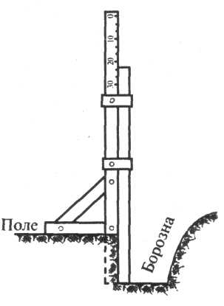 | а) товщину родючого шару;  б) різницю між гребенем та площиною поля;  в) товщину підзолистого шару;  г) глибину оранки;  д) якість оранки.
46. Яка мінімальна відстань між паралельними розмірними лініями? | а) 10 мм;  б) 12 мм;  в) 5 мм;  г) 7 мм.
47. На якому кресленні правильно вказано позначення фаски під кутом 45°.
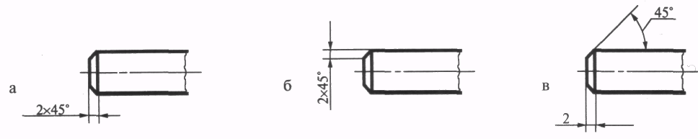
48. Як називається проекція предмета на площину W? | а) профільна;  б) фронтальна;  в) ізометрична;  г) диметрична;  д) горизонтальна.
49. Яке зображення відповідає перерізу предмету, показаному на рисунку ?
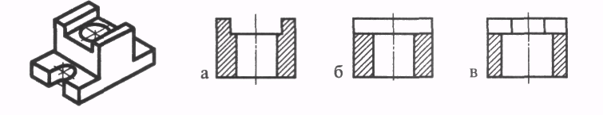
50. За наочним зображенням деталі знайдіть відповідне їй креслення, що складається з головного вигляду і вигляду зліва. Потім визначте, якому з рисунків відповідає вигляд зверху
Головний вигляд і вигляд зліва Вигляд зверху
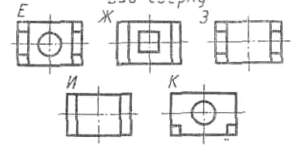
Наочне зображення | 1 | 2 | 3 | 4 | 5
Головний вигляд і вигляд зліва
Вигляд зверху

